



软 件 学 院

《计算机网络》实验报告

**题　　目 RS-232 通信程序设计**

**姓　　名 陈奕培**

**学　　号 22920202202879**

**班　　级 2班**

**实验时间 2022/3/19**

**2022 年 3 月 22 日**

# 实验目的

制作双机通信程序，实现两台计算机RS-232串口互连。实现数据的接收和发送。

# 实验环境

操作系统：Win11

IDE：vs2019

编程语言：C#

# 实验结果

**主要代码**

数据发送：定义一个datetime实例now，在发送textBox_Send的内容时，自动加入时间信息，当出现故障则关闭该接口。

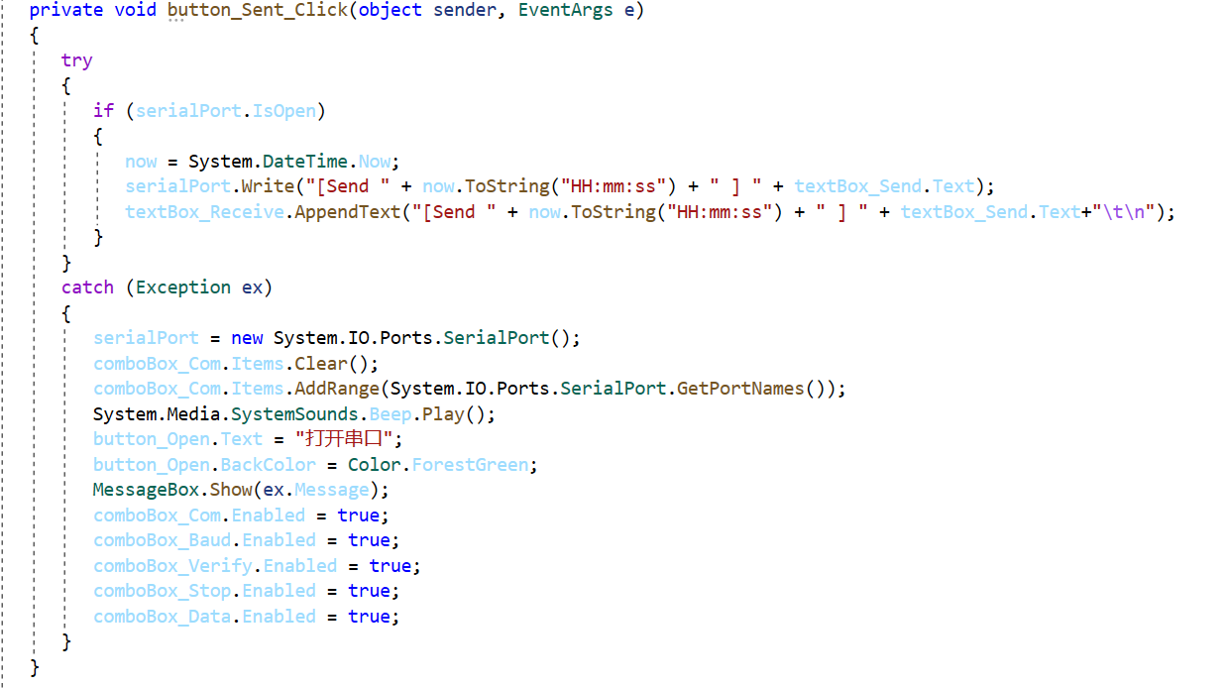

数据接收：用委托将该方法加到SerialPort的DataReceive事件委托器上，将接受到的信息加上时间显示在textBox_Receive文本框里。

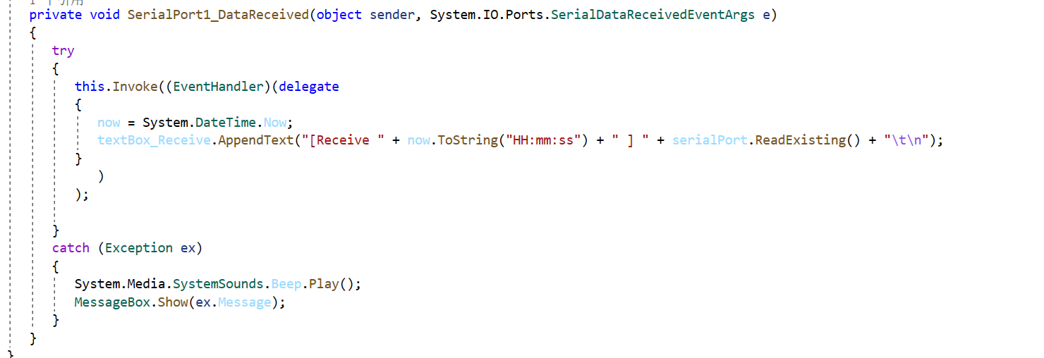

**界面展示**

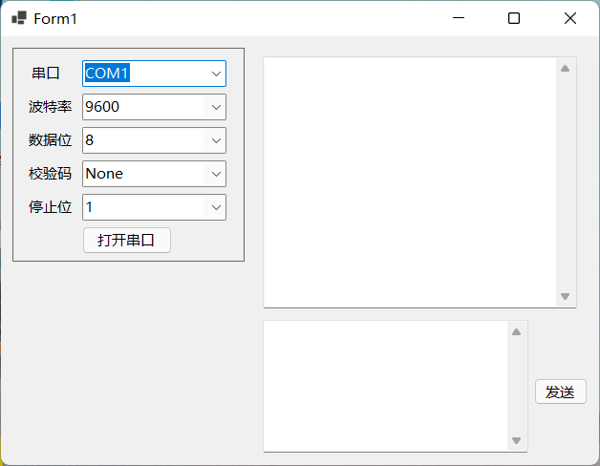

**发送与接收**

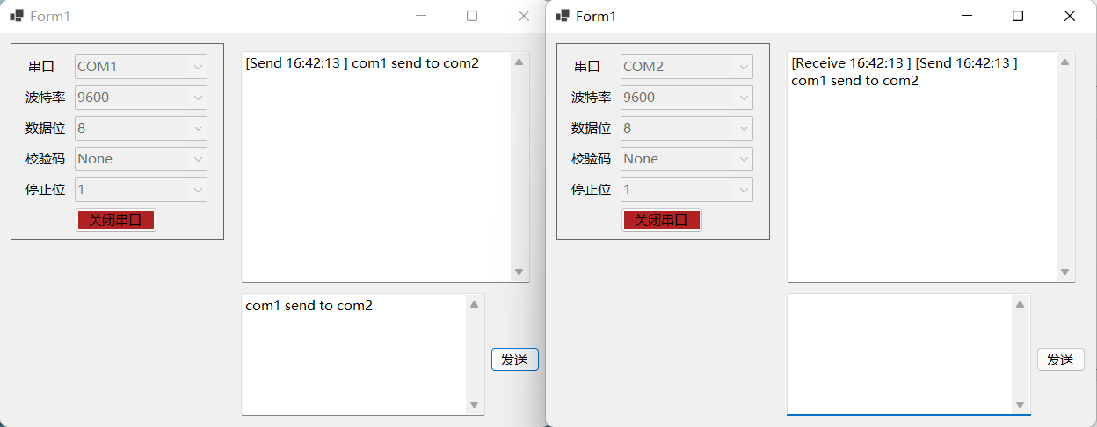

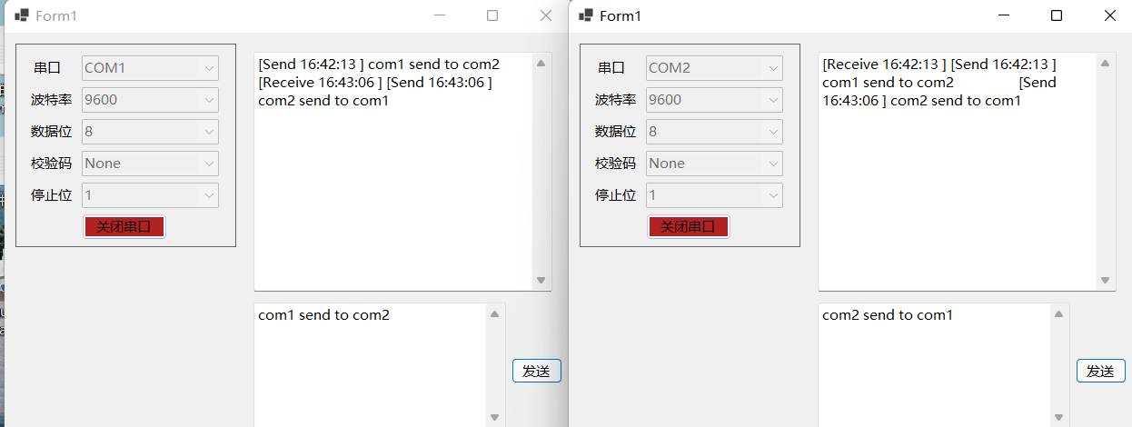

# 实验总结

理解了RS-232各个参数的概念，入串口号、波特率、数据位、停止位、校验方式等；对C#的Winform界面设计不够熟练；了解了SerialPort类中的相关参数和方法。